ÉVALUATION COMMUNE
CLASSE : Première
DURÉE DE L’ÉPREUVE : 2 heures
CALCULATRICE AUTORISÉE : ☒Oui ☐ Non
Nombre total de pages : 6

Exercice 1 (5 points)
Cet exercice est un questionnaire à choix multiple (QCM). Pour chaque question, une seule des quatre réponses proposées est exacte. Une bonne réponse rapporte un point. Une mauvaise réponse, une réponse multiple ou l’absence de réponse ne rapporte ni n’enlève aucun point.
Relevez sur votre copie le numéro de la question ainsi que la lettre correspondant à la réponse choisie (A, B, C ou D). Aucune justification n’est demandée.

Question 1.
Le plan est muni d’un repère orthonormé.
Les droites d’équations $2x+y+1=0$ et $3x-2y+5=0$

A: sont sécantes en $A(1 ;1)$. | B: sont sécantes en $B(1 ;-1)$.
C: sont sécantes en $C(-1 ;1)$. | D: ne sont pas sécantes.

Question 2.
Sur la figure ci-dessous, nous avons tracé dans un repère orthonormé la courbe représentative $C$ d’une fonction $f$ dérivable sur $R$ et la tangente à $C$ au point d’abscisse 4. Cette tangente est représentée par la droite $D$. On note $f'(4)$ le nombre dérivé de la fonction $f$en $4$.
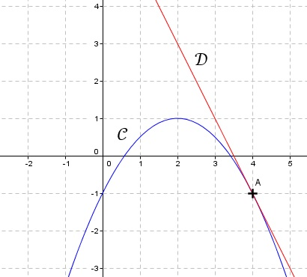
Le réel $f^{'}\left(4\right)$ est égal à :
A: $-1$ | B: $-2$ | C: $7$ | D: $1$

Question 3
On considère la fonction définie sur $R$ par $f\left(x\right)=-x^{2}-x+6.$ On admet que l’une des quatre courbes ci-dessous représente la fonction $f$. Laquelle ?

A | B | C | D

Question 4
Quelle est la forme factorisée de $f\left(x\right)=0,5{\left(x-2\right)}^{2}-8$ ?

A : $0,5x^{2}-2x-6$ ; | C : $0,5(x+10)(x-6)$ ;
B $: 0,5(x-6)(x+2)$ ; | D : $0,5\left(x-10\right)\left(x+6\right).$

Question 5
Soitune fonction telle que, pour tout nombre réel $h$ non nul,
$$\frac{f\left(1+h\right)-f(1)}{h}=h^{2}+3h-1.$$
Alors $f'(1)$ est égal à :
A: $h^{2}+3h-1$
B: $-1$
C: $3$
D: les données sont insuffisantes pour déterminer $f'(1)$

Exercice 2 (5 points)
Dans le plan muni d’un repère orthonormé d’origine $O$, on considère le point $A$ de coordonnées $(3 ; 1)$ ainsi que la droite $(d)$ d’équation cartésienne $x – 3y -4 = 0.$

- Déterminer les coordonnées du point $B$ d’abscisse $7$ appartenant à la droite $(d)$
- Déterminer un vecteur directeur de $(d)$.
- Montrer que le point $A$ n’appartient pas à la droite $(d)$.
- Déterminer une équation de la droite $()$ parallèle à $(d)$ passant par le point $A$.
- Montrer que le point $O$ est un point d’intersection de $()$ avec l’axe des abscisses.
- Déterminer les coordonnées du point $C$ tel que $OABC$ soit un parallélogramme.

Exercice 3 (5 points)
Au cours de l’hiver, on observe dans une population, 12 % de personnes malades.
Parmi les personnes malades, 36 % d’entre elles pratiquent une activité sportive régulièrement.
Parmi les personnes non malades, 54 % d’entre elles pratiquent une activité sportive régulièrement.
Une personne est choisie au hasard dans la population.
On note M l’événement « la personne est malade » et S l’événement « la personne a une activité sportive régulière ».
Dans cet exercice, les résultats approchés seront donnés à 10 ^{– 3} près.
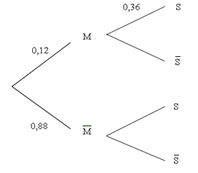

- Recopier et compléter l’arbre pondéré.

  - Quelle est la probabilité que la personne soit malade et qu’elle pratique une activité sportive régulièrement ?
  - Montrer que la probabilité que la personne pratique une activité sportive régulièrement est égale à $0,5184$.
- La personne choisie n’a pas d’activité sportive régulière. Quelle est la probabilité pour qu’elle soit malade ?

Exercice 4 (5 points)
Des pucerons envahissent une roseraie.
On introduit alors des coccinelles, prédatrices des pucerons, à l’instant $t=0$, et on s’intéresse à l’évolution du nombre de pucerons à partir de cet instant et sur une période de 20 jours.
Partie A :

Dans le repère ci-dessous, on a tracé :
- La courbe $C$ représentant le nombre de milliers de pucerons en fonction du nombre de jours écoulés depuis l’introduction des coccinelles.
- La tangente $T$ à la courbe $C$ au point d’abscisse $0$ passe par les points $A\left(0 ; 2,57\right)$ et $B(4 ; 4,73).$

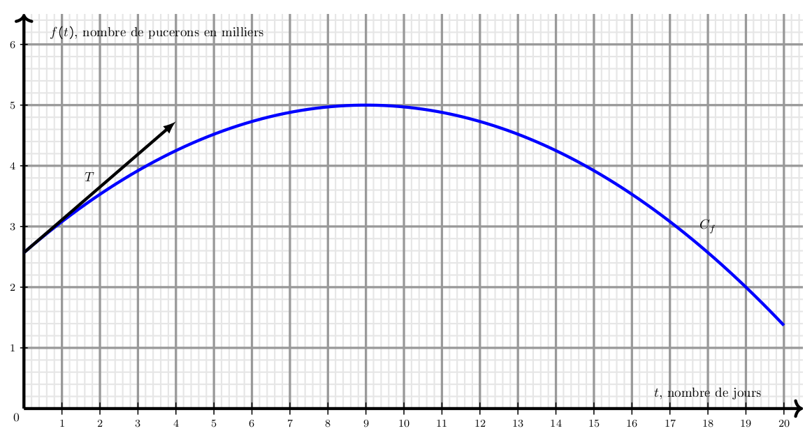

- Déterminer par lecture graphique le nombre de pucerons à l’instant où l’on introduit les coccinelles puis le nombre maximal de pucerons sur la période de 20 jours.

- On assimile la vitesse de prolifération des pucerons à l’instant $t$ au nombre dérivé $f'(t)$.
Déterminer graphiquement la vitesse de prolifération des pucerons à l’instant $t=0$.

Partie B :

On modélise l’évolution du nombre de pucerons par la fonction $f$ définie, pour tout $t$ appartenant à l’intervalle $\left[0 ;20\right]$, par :

$$f\left(t\right)=-0,03t^{2}+0,54t+2,57$$

où $t$ représente le nombre de jours écoulés depuis l’introduction des coccinelles et $f(t)$ le nombre de pucerons en milliers. On souhaite savoir pendant combien de temps il y aura plus de trois mille pucerons.

- Justifier qu’il y aura plus de trois mille pucerons si $t$ vérifie : $-0,03t^{2}+0,54t-0,43>0$.

Dans la suite nous nous intéresserons à la fonction $g$ définie, pour tout $t$ appartenant à l’intervalle $[0 ; 20]$, par

$$g\left(t\right)=-0,03t^{2}+0,54t-0,43$$

- On admet que $g\left(9+\frac{10}{3}\sqrt{6}\right)=0$. Démontrer que $g$ admet une seule autre racine qui vaut approximativement $0,835$ et dont on donnera une valeur exacte.

- Dresser le tableau de signe de $g$ sur l’intervalle $[0 ;20]$ puis en déduire le nombre de jours arrondi au centième durant lesquels il y aura plus de trois mille pucerons.

